KISI-KISI SOAL UNTUK PENELITIAN
MATERI PERSAMAAN DAN FUNGSI KUADRAT

Mata Pelajaran : Matematika | Alokasi Waktu : 90 menit
Kurikulum : 2013 | Jumlah Soal : 4 soal
Kelas/Tahun : IX/2019 | Peneliti : Chyndia Bella N R

Kompetensi Dasar | Materi | Indikator |  | No Soal
3.19 Menemukan nilai variabel pada persamaan dan fungsi kuadrat. | Persamaan dan Fungsi Kuadrat | Mengidentifikasi persamaan kuadrat |  | 1
 | Persamaan dan Fungsi Kuadrat | Mencari akar-akar persamaan kuadrat |  | 2
 | Persamaan dan Fungsi Kuadrat | Menentukan persamaan kuadrat baru |  | 3
 | Persamaan dan Fungsi Kuadrat | Membuat persamaan grafik fungsi kuadrat |  | 4
Jumlah Soal |  |  | 4

SOAL TES TERTULIS UNTUK PENELITIAN
MATERI PERSAMAAN DAN FUNGSI KUADRAT

Kerjakan soal berikut dengan langkah-langkah yang tepat dan benar!
- Pak Ali memiliki seutas kawat dengan panjang 40 cm. Kawat tersebut dibentuk menjadi persegi panjang untuk membuat karya seni dengan panjang x cm dan lebar y cm. Luas persegi panjang dinyatakan sebagai l (cm²). Nyatakan l sebagai fungsi x !
- Selembar karton akan dibuat kotak berbentuk balok tanpa tutup dengan tinggi 2 cm. Panjang bidang alas kotak adalah 4 cm lebih besar dari lebarnya dan volume kotak itu 90 cm³. Maka tentukan panjang dan lebar alas kotak tersebut!
- Sebuah perusahaan mengolah bahan untuk menjadi bahan baku dalam mesin dengan menggumakan program persamaan kuadrat x2 - 3x - 5 . Karena bahan utama langka, perusahaan mengubah sistem mesin dengan mencari persamaan kuadrat baru yang akar-akarnya satu kurangnya dari akar-akar persamaan kuadrat x2 - 3x – 5. Carilah akar-akar persamaan kuadrat baru tersebut!
- Sebuah Perusahaan y dalam mengolah bahan produksi memiliki dua tahapan. Pada tahapan pertama bahan tersebut harus melewati pengolahan di mesin A dengan program (x – 4). Tahap kedua bahan tersebut melewati pegolahan di mesin B dengan program (x – 2) agar menjadi sebuah produk siap pakai. Jika mesin tersebut dirangkai menjadi satu mesin, carilah program untuk mengolahnya dan gabarkan fungsinya!

KUNCI JAWABAN DAN RUBRIK PENILAIAN
NO | JAWABAN | SKOR
1 | Panjang kawat = keliling persegi panjang = 40  Keliling persegi panjang = 2(panjang + lebar)  2(x + y) = 40  x + y = 20  y = 20 – x  Luas persegi panjang l = x . y  l = x(20 – x) = 20 x – x² | 15
2 | Misalkan panjang alas adalah x cm dan lebar alas y cm. Maka x = y + 4 atau y = x – 4. Karena volume kotak diketahui 90 cm³, maka kita peroleh hubungan sebagai berikut.  Panjang × lebar × tinggi = 90  ⇔ x . y . 2 = 90  ⇔ x . y = 45  ⇔ x(x – 4) = 45  ⇔x² – 4x – 45 = 0  ⇔ (x – 9)( x + 5) = 0  ⇔ x = 9 atau x = -5  Karena panjang alas tidak mungkin negatif, maka kita ambil x = 9. Kemudian kita subtitusikan x = 9 ke y = x – 4, sehingga diperoleh y = 9 – 4 = 5.  Dengan demikian, panjang alas kotak adalah 9 cm dan lebarnya adalah 5 cm. | 20  10
3 | Diketahui persamaan kuadrat:  x2 - 3x - 5  Maka:  x ₁₊ x₂ ₌ $\frac{-b}{a}$=$-\frac{-3}{1}$=3x _{1.} x₂ ₌ $\frac{C}{a}$=$\frac{-5}{1}$=-5  Misalkan akar-akar persamaan baru adalah α dan β . Di mana akar-akar persamaan yang baru memiliki nilai satu kurangnya dari persamaan kuadrat pada x2 - 3x - 5 = 0 maka  α = x ₁ – 1  β = x ₂ – 1  Persamaan kuadrat dengan akar-akar x ₁ – 1 dan x ₂ – 1 adalah  Jumlah akar-akar persamaan kuadrat yang baru:  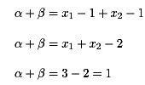$Hasil kali akar-akar persamaan kuadrat yang baru:$  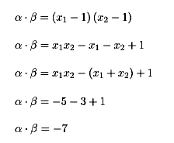  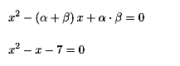  Persamaan kuadrat baru : | 20  10
4 | Tahap 1 : x - 4  Tahap 1 : x – 2  Program mesin terbaru adalah Tahap 1 X Tahap 2= (x-4 ). (x-2)= x2 - 6x + 8  Jadi mesin baru untuk perusahaan y= x2 - 6x + 8  y = x2 - 6x + 8  x = -b/2a = 6/2 = 3  y = (3)2 - 6(3) + 8 = -1  Titik puncak maksimum (3,-1)  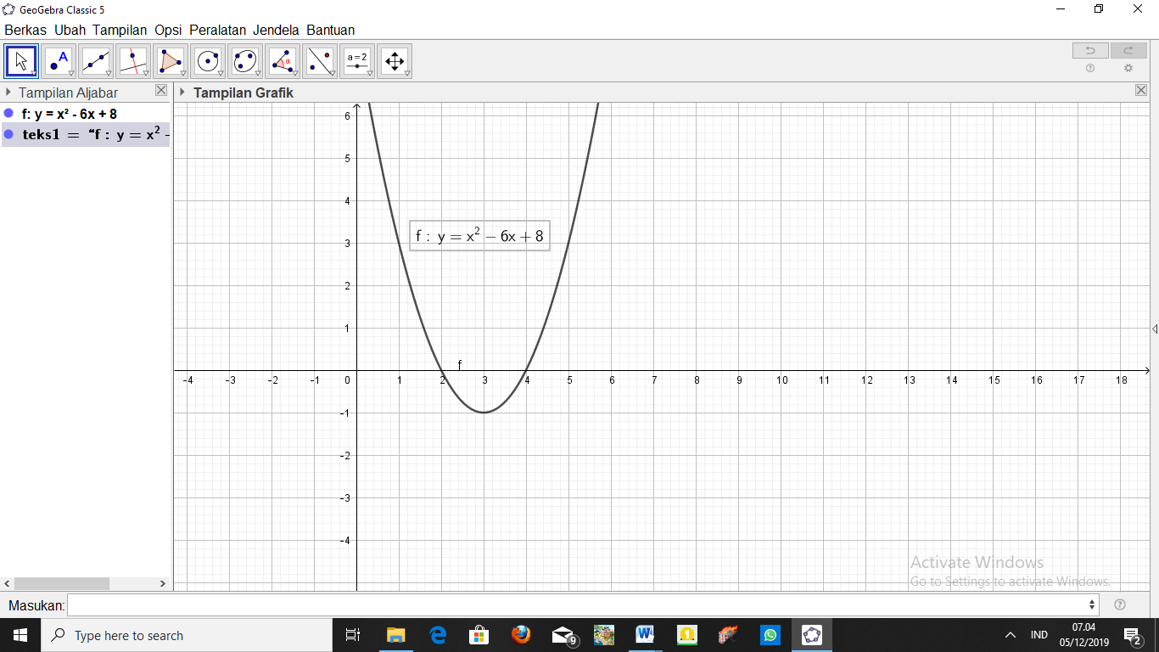 | 15  10
Jumlah skor |  |  | 100

SOAL
Satuan Pendidikan : SMK Negeri 9 Surakarta
Materi Pelajaran : Persamaan dan Fungsi Kuadrat
Kelas/Semester : XI/1
Alokasi Waktu : 60 Menit
Petunjuk:
- Kerjakan dengan jujur dan mandiri
- Ujian bersifat closed book
- Awali dengan membaca doa terlebih dahulu.
Capaian Pembelajaran:
Menyelesaikan masalah sehari-hari yang berkaitan dengan persamaan dan fungsi kuadrat

- Pak Ali memiliki seutas kawat dengan panjang 40 cm. Kawat tersebut dibentuk menjadi persegi panjang untuk membuat karya seni dengan panjang x cm dan lebar y cm. Luas persegi panjang dinyatakan sebagai l (cm²). Nyatakan l sebagai fungsi x !
- Selembar karton akan dibuat kotak berbentuk balok tanpa tutup dengan tinggi 2 cm. Panjang bidang alas kotak adalah 4 cm lebih besar dari lebarnya dan volume kotak itu 90 cm³. Maka tentukan panjang dan lebar alas kotak tersebut!
- Sebuah perusahaan mengolah bahan untuk menjadi bahan baku dalam mesin dengan menggumakan program persamaan kuadrat x2 - 3x - 5 . Karena bahan utama langka, perusahaan mengubah sistem mesin dengan mencari persamaan kuadrat baru yang akar-akarnya satu kurangnya dari akar-akar persamaan kuadrat x2 - 3x – 5. Carilah akar-akar persamaan kuadrat baru tersebut!
- Sebuah Perusahaan y dalam mengolah bahan produksi memiliki dua tahapan. Pada tahapan pertama bahan tersebut harus melewati pengolahan di mesin A dengan program (x – 4). Tahap kedua bahan tersebut melewati pegolahan di mesin B dengan program (x – 2) agar menjadi sebuah produk siap pakai. Jika mesin tersebut dirangkai menjadi satu mesin, carilah program untuk mengolahnya dan gabarkan fungsinya!

JAWABAN

Lembar Validasi Tes
Nama Validator :
Hari/ Tanggal Validator :
Petunjuk :
- Kami memohon kepada Bapak/Ibu dapat memberikan penilaian terhadap lembar soal dengan memberikan tanda ceklis () pada kolom yang disediakan.
- Untuk kesimpulan dan saran, Bapak/Ibu dapat menuliskannya pada bagian bawah.
No | Aspek yang diamati | Penilaian
No | Aspek yang diamati | sesuai | Tidak sesuai
 | Kesesuaian soal dengan materi dan indikator soal
 | Ketepatan pemilihan kata
 | Kejelasan petunjuk soal
 | Bahasa yang digunakan mudah dipahami siswa
 | Soal mampu menganalisis kesulitan belajar yang ditinjau dari komunikasi matematis dan kemampuan pemahaman

Kesimpulan dan Saran:
........................................................................................................................................................................................................................................................................................................................................................................................................................................................................................................................................................................................................................
Surakarta, 2019
Validator

(.....................................)

